2017-2018年亳州地理月考题（解析版含答案）
一、单项选择：(20*2=40分)
1. 我国领土最南端在( )
A. 黄岩岛 B. 钓鱼岛 C. 曾母暗沙 D. 海南岛
【答案】C
【解析】我国领土的四至点是北至漠河以北的黑龙江主航道的中心线上；南至南沙群岛海南省的曾母暗沙；东至黑龙江与乌苏里江主航道中心线的相交处，是最早迎来日出的地方，西至新疆的帕米尔高原，故选C.
2. 下列我国邻国中,濒临南海的是( )
A. 菲律宾 B. 日本 C. 韩国 D. 朝鲜
【答案】A
【解析】我国是一个海陆兼备的国家，海岸线长约18000千米，与6个国家隔海相望，其中菲律宾濒临我国的南海，日本和韩国濒临黄海，朝鲜与我国陆地接壤，故选Ａ。
3. 东北地区某农业股份有限公司在海南省三亚市郊区建起了现代农业研发中心南繁基地,秋天工作人员把收获的种子拿到海南种植,春天收获后运回来再种植。之所以在海南育种,主要是他们看中了海南岛的( )
A. 农业科技水平高 B. 灌溉条件好
C. 机械化水平高 D. 光热条件好
【答案】D
【解析】由题目可知，秋天工作人员把收获的种子拿到海南种植,春天收获后运回来再种植。之所以在海南育种，主要是因为海南省地处热带，光热条件好，故选Ｄ。
4. 小强学习了中国地理后,在日记中这样描述其地理位置,你认为正确的是 ( )
A. 从东西半球看,我国位于西半球
B. 从南北半球看,我国位于南半球
C. 大部分位于北温带和北寒带,没有热带
D. 位于亚洲东部、太平洋西岸,海陆兼备
【答案】D
【解析】试题分析：我国位于亚洲的东部、太平洋的西岸，是一个海陆兼备的国家，领土大部分位于23．5°N-66．5°N之间，属于北温带，而小部分位于北回归线以南，而陆地面积约为960万平方千米，全部位于东半球和北半球，故选D．
考点：本题考查我国地理位置的有关知识．
5. 家住黑龙江的小丽暑假去新疆旅游,发现新疆在北京时间20时太阳还没落山,造成这种时间差异的原因是( )
A. 南北纬度的差异 B. 东西经度的差异
C. 地形地势的差异 D. 海陆位置的差异
【答案】B
考点：我国的经度位置
6. 海南岛终年如夏,黑龙江省北部冬季寒冷漫长。造成两地气候差异很大的主要因素是( )
A. 纬度位置 B. 海陆位置 C. 地形因素 D. 洋流因素
【答案】A
【解析】试题分析：我国位于北半球，南北跨将近50个纬度．在冬季，太阳直射在南半球，对北半球来说，纬度越高，正午太阳高度角越低．我国北方地区正午太阳高度角比南方低，白昼短，得到太阳的光热少．所以我国海南岛终年如夏，黑龙江北部冬季寒冷漫长．
故选：A
考点：影响气候的主要因素．
7. 我国濒临的海洋中，属于内海的是（ ）
A. 渤海 B. 黄海 C. 东海 D. 南海
【答案】A
【解析】试题分析：我国东部所濒临的海洋从北到南依次是:渤海、黄海、东海、南海．我国的内海有两个:渤海和琼州海峡,故选D。
考点：该题考查我国的临海。
8. 我国面积最大的岛屿是（）
A. 钓鱼岛 B. 海南岛 C. 崇明岛 D. 台湾岛
【答案】D
【解析】我国是一个海陆兼备的国家，东临太平洋，大大小小的岛屿共有5000多个，其中面积最大的岛屿是位于东南海域的台湾岛，故选Ｄ。
9. 我国的行政区域基本上划分为（）
A. 一级 B. 二级 C. 三级 D. 四级
【答案】C
【解析】试题分析：我国现行的行政区划基本上划分为省、县、镇三级；我国共有34个省级行政单位，包括23个省、5个自治区、4个直辖市和香港、澳门两个特别行政区．
解：我国的三级行政区划为省（自治区、直辖市）、县（自治县、县级市）、镇（乡）．
故选：C．
【点评】本题主要考查了我国行政区划，理解答题即可．
10. 截至2010年11月1日，我国总人口约为（）
A. 10亿 B. 13.4亿 C. 14.9亿 D. 15.2亿
【答案】B
【解析】我国是世界上人口最多的国家，截至2010年11月1日，我国总人口约为13.4亿，目前人口增长速度开始下降，故选Ｂ。
11. 合肥市面积为11445平方米，2015年末，合肥市市域范围内常住人口约779万，则合肥市人口密度约为（ ）
A. 681人/平方米 B. 1469人/平方米
C. 562人/平方米 D. 782人/平方米
【答案】A
【解析】人口密度是由该地人口总数除以当地的面积，如合肥市面积为11445平方米，2015年末，合肥市市域范围内常住人口约779万，则合肥市人口密度约为681人/平方米，故选Ａ。
12. 新中国成立后，我国人口迅速增长的原因是（ ）
A. 人民生活水平的下降 B. 人口出生率的下降
C. 人口死亡率的大幅上升 D. 医疗卫生事业的发展
【答案】D
【解析】新中国成立后，我国人口迅速增长的原因是由于我国医疗卫生事业的发展，使人口死亡率大大下降，故选Ｄ。
13. 20世纪70年代实行计划生育以来 （ ）
A. 我国人口数量开始减少 B. 我国人口素质开始提高
C. 人口的平均寿命降低 D. 人们生活水平下降
【答案】B
【解析】自20世纪70年代实行计划生育以来，我国人口增长速度开始下降，但人口总数仍然还在增长，人口的素质开始提高，平均寿命开始升高，人们的生活水平提高，故选Ｂ。
【点睛】本题考查我国计划生育政策的有关知识，涉及到人口增长速度以及人口素质的有关内容。
14. 我国人口政策的具体要求是 （ ）
A. 控制人口素质，提高人口数量 B. 控制人口数量，提高人口素质
C. 晚婚、晚育、少生、优生 D. 晚婚、早育、少生、优生
【答案】C
【解析】20世纪70年代以来，我国实行了计划生育政策，其具体要求是晚婚晚育，少生优生，人口增长速度开始下降，故选Ｃ。
15. 2016年1月1日，我国全面实施二孩政策。这一政策实施的主要目的是（ ）
①迅速提高人口素质 ②解决人口增长过快的问题
③促进人口、经济、环境协调发展④缓解人口老龄化带来的问题
A. ①② B. ②③ C. ①③ D. ③④
【答案】D
【解析】我国人口政策的调整，由独生子女政策调整为一对夫妻可生育两孩政策，这样做的目的是为了应对人口老龄化社会的到来，缓解人口老龄化带来的问题，促进人口、经济、环境协调发展，不是为了减少我国的人口数量，故选Ｄ.
16. 人口老龄化会导致我国 （ ）
A. 劳动力不足 B. 就业困难 C. 上学困难 D. 社会养老负担轻
【答案】A
【解析】人口老龄化导致我国劳动力不足，社会养老负担加重，就业困难和上学困难是人口过快增长导致的，故选Ａ。
17. “五十六个星座，五十六枝花，五十六族兄弟姐妹是一家……”歌中唱出了我国是一个团结的多民族的大家庭。我国人口最多的民族是 （ ）
A. 壮族 B. 满族 C. 汉族 D. 维吾尔族
【答案】C
【解析】我国是一个多民族的国家，共有56个民族，其中汉族人数占全国人口的92%左右，是人口最多的民族，少数民族中人口最多的是壮族，故选Ｃ。
18. 近年来，韩剧、韩国偶像组合在我国非常流行，韩国和下列某个少数民族是同根同族，他是（）
A. 朝鲜族 B. 满族 C. 鄂伦春族 D. 黎族
【答案】A
【解析】韩国与朝鲜两个国家都是以朝鲜族为主，朝鲜族在我国主要分布在东北三省的吉林省，与韩国、朝鲜的朝鲜族是同根同族，故选Ａ。
【点睛】本题考查朝鲜族的有关知识，通过现实生活的学生们感兴趣的题目，又可以增强学生的知识面。
19. “当我很小很小的时候，有一只神奇的摇篮，那是一副雕花的马鞍，伴我度过金色的童年……”歌中描绘的民族是 （ ）
A. 土家族 B. 汉族 C. 蒙古族 D. 黎族
【答案】C
【解析】由题目可知，该民族描绘的一只神奇的摇篮是一副雕花的马鞍，说明该民族是主要分布在内蒙古自治区的蒙古族，蒙古族属于游牧民族，故选Ｃ。
20. 少数民族呈现“小聚居”的特征，其影响因素是（ ）
A. 文化及风俗习惯 B. 国家政策
C. 经济水平 D. 气候条件
【答案】A
【点睛】本题考查我国民族分布特点中“小聚居”，这是在课本中没有提及到的知识点，要求学生发挥想像力。
二、读图完成下列问题。（20分）
21. 读图写出我国的陆上邻国：
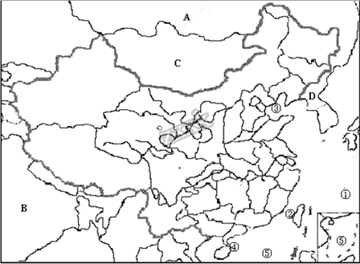
（1）A（ ），B印度， C(),D（ ）。
（2） 读图写出我国濒临的海域：①东海， ②（ ）海峡， ③（）海， ④（ ）海峡，⑤南海。
【答案】 (1)俄罗斯 蒙古 朝鲜
(2)台湾海峡 渤海 琼州海峡
【解析】（1）由图可知，Ａ是与我国新疆和黑龙江省接壤的俄罗斯，Ｃ是位于我国正北方的蒙古，Ｄ与我国辽宁省、吉林省接壤的朝鲜。
（2）由图可知，②是位于台湾岛与祖国大陆之间的台湾海峡，③是我国纬度最高的渤海，④是位于雷州半岛与海南岛之间的琼州海峡。
【点睛】本题考查我国疆域的有关知识，要求学生识记几个有代表性的国家以及重要的地理事物。。
22. 读图完成下列表格：
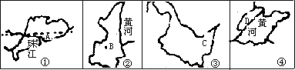
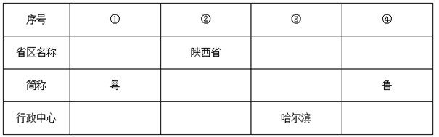

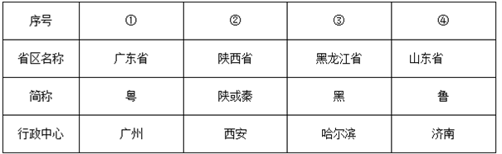
答案】
【解析】由图中省区轮廓图可以看出，①是广东省，该省简称“粤”，省级行政中心是广州，②是陕西省，该省简称“陕”或“秦”，省级行政中心是西安，③是黑龙江省，该省简称“黑”，行政中心是哈尔滨，④是山东省，该省简称“鲁”，省级行政中心是济南。
【点睛】本题考查我国省区轮廓图的有关知识，对于有代表性的几个省区要识记轮廓图，以及该省的简称和行政中心。

